**Elektrische Geräte messen**

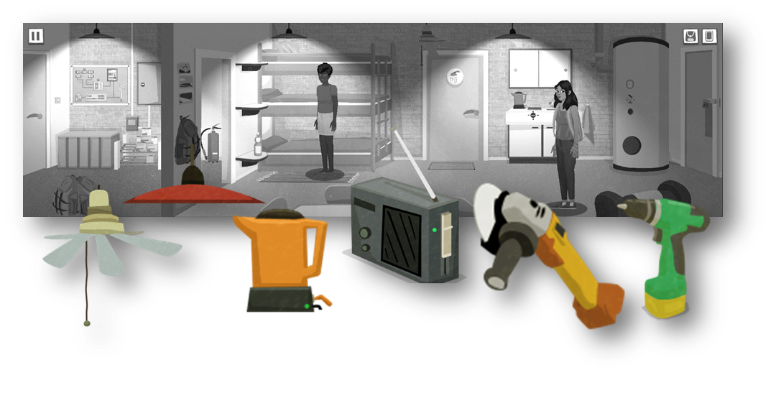Strom ist nicht überall eine Selbstverständlichkeit, wie Serena und ihre Freundinnen feststellen müssen. Umso größer ist die Freude, als die Solaranlage auf der Insel wieder läuft. 1250 wertvolle Watt stehen nun zur Verfügung. Für das Öffnen des Schleusentors reicht es allerdings nicht. Vorerst kommen die drei Freundinnen noch nicht von der Insel weg. Also heißt es, die Akkus der Werkzeuge laden, um damit die Windkraftanlage zu reparieren. Aber auch die verletze Myra fordert so ihre Annehmlichkeiten. Sie wünscht Tee, Licht und Luftzug. Für all das reicht der Solarstrom nicht aus. Es sei denn, Serena findet eine Möglichkeit, Energie zu sparen. Zuvor muss sie jedoch herauszufinden, was die größten elektrischen Verbraucher sind.

3 min präsentieren

45 min experimentieren

15 min reflektieren

**Macht es wie Serena**

**Material**

* Energiemessgerät
* Ventilator
* Glühlampe
* LED
* Radio
* Wasserkocher
* Akkuschrauber mit Ladegerät
* Verteilersteckdose
* Taschenrechner
* Flipchart-Papier und Marker

Untersucht, wie viel Watt Leistung die Geräte in der Box benötigen. Überlegt euch einen Versuchsaufbau und vergesst nicht, die Messergebnisse zu dokumentieren. Ordnet die Geräte im ersten Schritt nach ihrer Leistung. Was braucht wohl am meisten Strom? Im zweiten Schritt könnt ihr eure Schätzungen mit dem Energiemessgerät nachmessen. Stellt eure Ergebnisse für die Präsentation als Grafik, Diagramm oder auf eine andere Weise anschaulich dar.

**Infos zum Experimentieren**

* Energiemessgerät zwischen Steckdose und Verbraucher stecken und auf W wie Watt einstellen, so messt ihr die Leistung.
* Vorsicht, 100 W-Glühlampen können sehr heiß werden! Socken verwenden!
* Natürlich kommt es nicht nur auf Watt-Zahl der Geräte an, sondern auch darauf, wie lange sie laufen. Erst dann könnt ihr feststellen, ob ihr viel oder wenig Energie verbraucht.
* Vergleicht doch mal den Energieverbrauch eines Wasserkochers und einer Lampe über eine Woche hinweg. Hierbei kann euch die Formel helfen:

Energie (Wh) = Leistung (W) x Zeit (h) Beispiel: 100 W x 10 h = 1000 Wh = 1 kWh

* Auch die Kosten spielen eine Rolle. Eine Kilowattstunde (kWh) kostet aktuell ca. 25 ct.

**Lampe anschließen**

Serena kann Tonis Bitte nicht abschlagen, eine an der Kletterwand heruntergerissene Lampe wieder anzubringen. Sie ist ja schließlich als Mitarbeiterin des Repair-Cafés unterwegs. Außerdem ist Toni ganz süß. Nachdem sie alle Werkzeuge zusammengesucht hat, erklimmt sie die Wand und beginnt mit dem Verkabeln. Dabei kommt auch die beim E-Mobilitätsquiz gewonnene Abisolierzange zum Einsatz.

3 min präsentieren

45 min experimentieren

15 min reflektieren

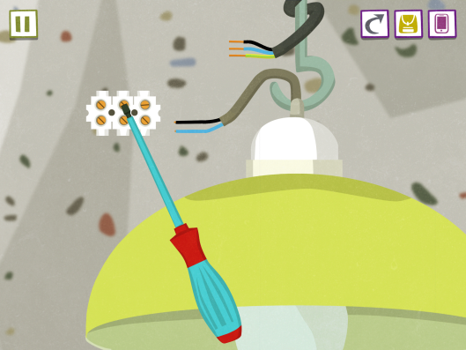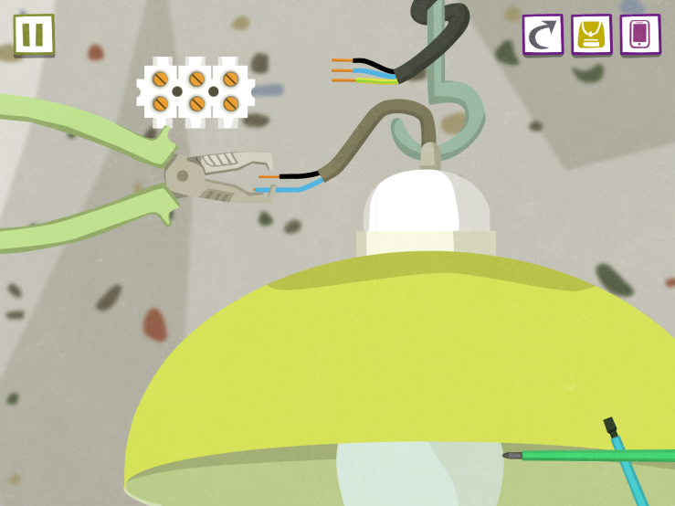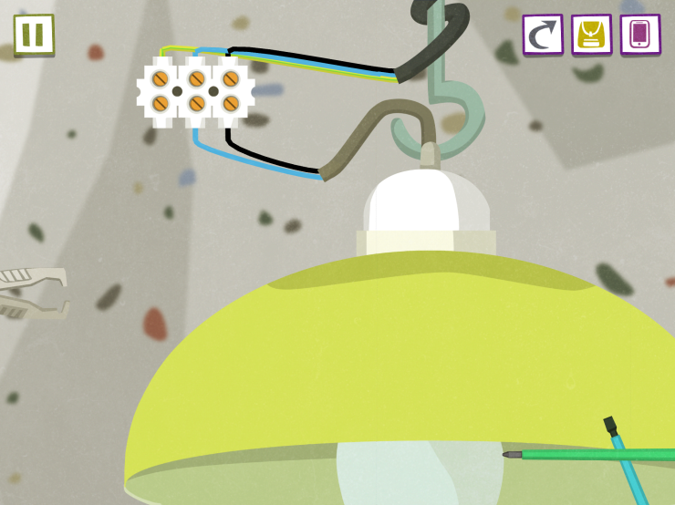

**Material**

* Kabel mit Stecker
* Lampenfassung mit Kabel
* Lüsterklemmen
* LED
* Phasenprüfer
* Abisolierzange

**Macht es wie Serena**

Bringt die LED zum Leuchten. Macht euch vorher einen genauen Plan, wie ihr vorgehen wollt. Vor dem Einstecken der Lampe in die Steckdose das Okay eurer Lehrerin oder eurem Lehrer einholen!

**Infos zum Experimentieren**

* Nur mit abisolierten Kabelenden schafft man eine leitende Verbindung.
* Achtung, die blanken Kabelenden dürfen nicht aus der Lüsterklemme herausschauen. Stromschlaggefahr.
* Elektrische Leitungen bestehen aus mehreren, einzeln isolierten Adern. Farben helfen bei der Unterscheidung: schwarz oder braun ist die Phase, blau ist der Nullleiter. Hier fließt der Strom. Gelb-grün ist der Schutzleiter. Er verbindet die metallisch leitenden Bestandteile eines Gerätes mit der Erdung, so dass man sich bei einem Kurzschluss keinen Stromschlag holt. Beim Lampe anschließen braucht es keinen Schutzleiter, weil die Lampengehäuse aus Plastik ist und nicht leitet. Er muss also nicht verbunden werden.
* Lüsterklemmen verbinden einzelne Adern miteinander. Die Adern werden mittels kleiner Madenschrauben in der Lüsterklemme festgeklemmt. Dafür muss das abisolierte Kabelende tief hineingeschoben werden.

**Leuchtmittel untersuchen**

Nachdem Serena aus ihrem Traum erwacht ist, steht sie schon vor der Herausforderung, in ihrem Zimmer eine defekte Glühlampe auszutauschen. Heute ist ihr erster Arbeitstag und da will sie lieber prüfen, ob ihr Outfit farblich zusammenpasst. Aber die neue Energiesparlampe verbreitet ein unangenehmes Licht, also nochmal wechseln auf LED. Das Thema Beleuchtung verfolgt Serena auch in der Mall. In der Zoohandlung soll sie die Lampen auswechseln, denn nur bei passendem Licht und richtiger Wärme fühlen sich die Tiere wohl. Auch später auf der Insel sind nochmal die Lampen zu tauschen, um Energie einzusparen. 80 Watt sind einfach zu viel!

**Material**

* Lampe zum Hineindrehen des Leuchtmittels
* Halogenlampe
* LED warm-weiß
* LED kalt-weiß
* Glühlampe
* Energiesparlampe
* Luxmeter
* Energiemessgerät
* Infrarotthermometer
* Verteilersteckdose

3 min präsentieren

45 min experimentieren

15 min reflektieren

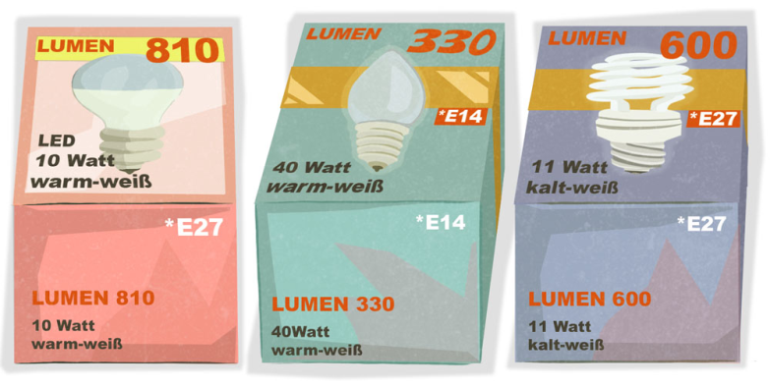

**Macht es wie Serena**

Nutzt die drei Messgeräte, um Beleuchtungsstärke, Leistung und Temperatur der Leuchtmittel näher zu untersuchen. Überlegt euch einen Versuchsaufbau und dokumentiert die Messergebnisse. Welche Zusammenhänge könnt ihr beobachten? Was wäre daraufhin euer Favorit unter den Leuchtmitteln und warum?

**Infos zum Experimentieren**

* Vorsicht, 100 W-Glühlampen können sehr heiß werden! Socken verwenden!
* Die Angaben auf den Packungen geben Hinweise darauf, was ihr alles messen könnt.
* Energiemessgerät zwischen Steckdose und Verbraucher stecken und auf W wie Watt einstellen, so messt ihr die Leistung.
* Wie effizient sind die verschiedenen Leuchtmittel? Mit dem Infrarotthermometer könnt ihr prüfen, wie viel überschüssige Wärme sie abgeben. Drückt zum Einschalten des Thermometers den SCAN Knopf. Das Infrarotthermometer im Abstand von etwa 1 cm über die eingeschaltete Lampe halten und auf den SCAN Knopf drücken – Messwert wird angezeigt.
* Mit einem Luxmeter könnt ihr die Beleuchtungsstärke in Lux messen. Lux gibt an, wie viel Licht auf einer bestimmten Fläche ankommt. Damit lässt sich beurteilen, ob eine Lampe mehr oder weniger Licht abgibt als eine andere.
* Leuchtmittel versuchen, das natürliche Licht verschiedener Tageszeiten nachzuempfinden. Die Farbtemperatur wird in Kelvin (K) angegeben. Hierfür gibt es kein Messgerät in der Box, aber wie das Licht auf euch wirkt, könnt ihr ja auch so beurteilen. Welches Licht findet ihr am angenehmsten zum Lesen, Chillen oder Kochen?

**Solarzellen löten**

Im Repair-Café lötet Serena ein Solarladegerät für das Handy eines älteren Kunden. Er ist viel draußen unterwegs und ständig ist sein Akku leer. Bevor Serena die Solarzellen in Reihe lötet, überprüft sie mit einem Multimeter die Spannung der Zellen. Dann noch das Ladekabel anlöten und alles gut verpacken.

3 min präsentieren

15 min reflektieren

45 min experimentieren

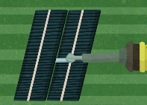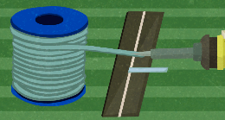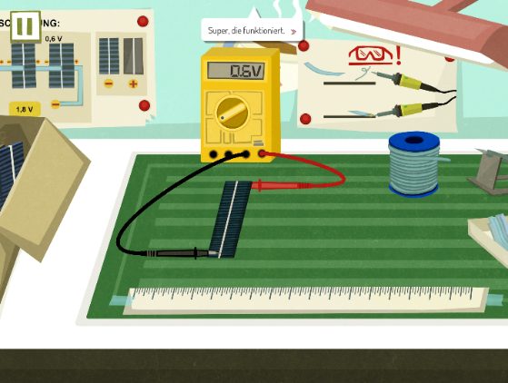

**Material**

Solarzellen (Solarbruch)

* Solarmotor mit Propeller (statt Handy)
* Multimeter
* Lötkolben
* Lötzinn
* Metallband

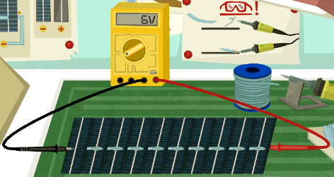

**Macht es wie Serena**

Versucht euch doch auch einmal im Verlöten der Solarzellen! Lötet dazu zwei Solarzellen zusammen und dann noch den Motor daran. Vergesst nicht vorher zu messen, ob die Solarzellen Strom erzeugen. Um zu sehen, ob sich der Handy-Propeller dreht, haltet die Zellen ihn in die Sonne oder unter eine starke Lampe.

**Infos zum Experimentieren**

* Solarzellen sind nur etwa 0,2 mm dick und daher sehr zerbrechlich!
* Vorsicht! Verbrennt euch nicht die Finger an der heißen Spitze des Lötkolbens.
* Wenn es euch leichter fällt, könnt ihr auch zu zweit löten. Eine Person hält Lötzinn und Lötband an die richtige Stelle auf der Solarzelle, die andere Person setzt mit dem Lötkolben einen Lötpunkt.
* Mit der Spitze des Lötkolbens kurz das Lötzinn erhitzen, bis sich ein Tropfen bildet. Mit dem Tropfen das Lötband auf die Solarzelle „kleben“.
* Das Lötzinn härtet schnell aus und kühlt dabei ab.
* Starkes Erhitzen schadet der Solarzelle. Auf keinen Fall den Lötkolben mehr als 2 Sekunden draufhalten.
* Spannung wird in Volt (V) gemessen. Typischerweise sind es zwischen 0,2 und 0,5 V. Lötet ihr zwei Zellen in Reihe, addiert sich die Voltzahl.
* 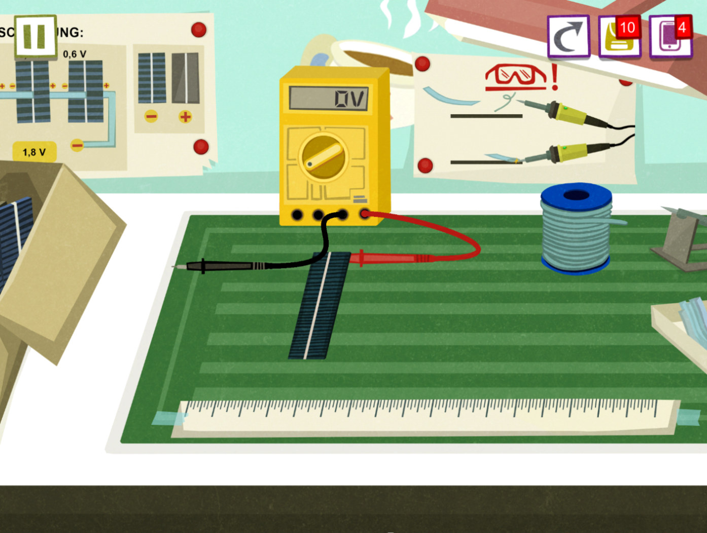Messbereich beim Multimeter auf 20 DCV einstellen!   
  (DC=Gleichstrom)

**Solarkocher bauen**

Als gäbe es nicht schon genug Herausforderungen auf der Insel zu bewältigen. Und nun will Myra auch noch einen Tee. Der Wasserkocher zieht zu viel Strom, das schafft die Solaranlage selbst bei schönstem Inselwetter nicht. Zum Glück findet Serena einen Solarkocher vor dem Haus. Dieser muss jetzt nur noch aufgestellt und zur Sonne ausgerichtet werden.

15 min reflektieren

45 min experimentieren

3 min präsentieren

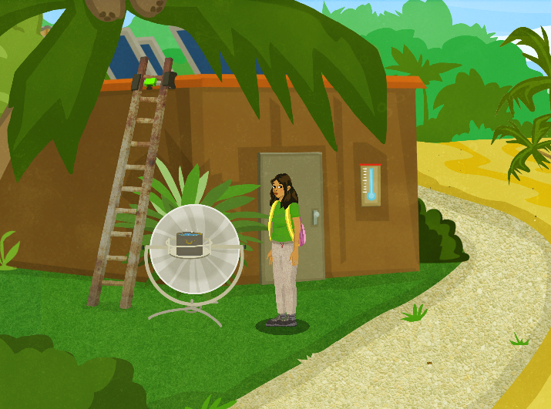

**Material**

* Alufolie
* Klebstoff
* Tonpapier
* Schere
* Infrarotthermometer
* Büroklammern
* schwarzes Hütchen oder schwarzer Marker

**Macht es wie Serena**

Baut aus den vorhandenen Materialien einen Mini-Solarkocher. Überlegt euch zunächst eine Bauanleitung und fertigt eine Skizze an. Wärmt statt einen Topf Wasser eure Fingerkuppe mit dem Solarkocher auf. Da sich schwarze Oberflächen besonders gut erwärmen, setzt ein schwarzes Hütchen auf euren Finger oder färbt ihn schwarz ein. Bei voller Sonneneinstrahlung könnt ihr die Erwärmung gut messen, vorausgesetzt die Wölbung stimmt. Messt vorher zum Vergleich die Temperatur eurer Fingerkuppe außerhalb des Kochers. Wenn ihr noch Zeit habt, könnt ihr mit dem Infrarotthermometer noch weiter experimentieren.

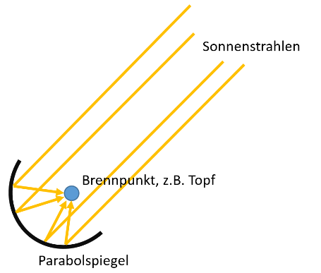

**Infos zum Experimentieren**

* Solarkocher fangen die Sonnenstrahlen ein und bündeln sie in einem Brennpunkt. Dort entstehen hohe Temperaturen.
* Solarkocher haben häufig die Form eines Parabolspiegels. Dieser kann aus verschiedenen reflektierenden Materialien gefertigt sein.
* Der Topf im Brennpunkt sollte idealerweise schwarz sein, da sich dunkle Flächen bei Sonneneinstrahlung schneller erhitzen als helle (Prinzip der Absorption).
* Das Infrarotthermometer im Abstand von 1 cm über den Gegenstand halten, dessen Temperatur ihr messen wollt. Dann auf den SCAN Knopf drücken – Messwert wird angezeigt
* Hinweis: Wenn die Außentemperatur sehr niedrig ist kühlt sich der Finger erst ab. Ihr müsst also Geduld haben.

**Vor dem Experimentieren**

Hier habt ihr Platz für Skizzen oder Notizen zur Planung der Experimente.

**Nach dem Experimentieren**

Beantwortet die Fragen in Stichpunkten als Vorbereitung für die 3-minütige Gruppenpräsentation.

Was ist gut gelaufen? Was war schwierig? Welche Erkenntnisse habt ihr gewonnen?

________________________________________________________________________________

________________________________________________________________________________

________________________________________________________________________________

________________________________________________________________________________

In welchen Alltagssituationen könnte euch diese praktische Erfahrung nützlich sein?

________________________________________________________________________________

________________________________________________________________________________

________________________________________________________________________________

In welchen Berufen oder Berufsfeldern könnten diese Tätigkeiten eine Rolle spielen?

________________________________________________________________________________

________________________________________________________________________________

________________________________________________________________________________